用root身份登录OpenGauss。

root用户即超级管理员用户，拥有数据库的全部权限，而普通用户，由root创建，普通用户只拥有root所分配的权限。

新建普通用户的语法：

CREATE USER user_name [ [ WITH ] option [ ... ] ] [ ENCRYPTED | UNENCRYPTED ] { PASSWORD | IDENTIFIED BY } { 'password' [EXPIRED] | DISABLE };

例如：

CREATE USER testuser1 PASSWORD 'Bigdata@123';

现在用这个新的用户身份登录，

这个新建的用户不能直接访问root用户建立的表。

图形用户界面

为此，需要回到root身份，并为该用户授权。将表student的读权限授予testuser1。OpenGauss中有各种权限，授予的权限也可以分为多个层级，详情请看官方文档。

【附】https://www.bookstack.cn/read/opengauss-1.1-zh/d9211bd6a474c62c.md

grant select on student to testuser1;

现在我们查看一下testuser1@localhost拥有的权限：

select * from information_schema.table_privileges where grantee='testuser1';

查看一下哪些用户有哪些在表account上的权限：

select * from information_schema.table_privileges where table_name='student';

回到testuser1身份：

现在testuser1也能查询root用户建的表newtest.account了。

如果我们想回收权限，语法：

REVOKE priv_type ON [object_type] FROM user

我们回到root身份，把表student的select权限回收：

revoke select on student from testuser1;

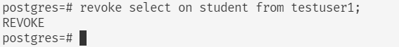

此后再回到testuser1查询表student，发现访问被拒绝了。

1. **建立表，考察表的生成者拥有该表的哪些权限。**

我们知道root身份拥有所有的权限，所以我们想看看普通用户建立了表，他拥有该表的哪些权限。

为了以普通用户身份建表，首先需要在root身份为testuser1授予在某个数据库上建表的权限，例如：

grant create on schema public to testuser1;

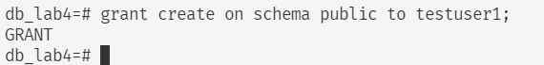

现在用testuser1身份建立表user1_table，

【注】OpenGauss的权限管理模型和Mysql有所差异：

文本

在root身份刷新数据库，看到表user1_table确实建立成功。

1. **使用SQL 的grant 和revoke命令对其他用户进行授权和权力回收，考察相应的作用。**

参见前面的内容介绍。

1. **建立视图，并把该视图的查询权限授予其他用户，考察通过视图进行权限控制的作用。**

简单举例：

root用户建立了一张视图brighton_account，现在把该视图的查询权限授予testuser1：

grant select on brighton_account to testuser1;

用testuser1身份查询该视图：

